МБОУ «Усть – Джилиндинская ООШ»
Информация о проведение практической тренировки по эвакуации.
В МБОУ «Уст – Джилиндинская ООШ» обучается 22 учащихся и дошкольная группа 14 воспитанников. 13 сентября в 10 ч. в школе проведена практическая тренировка по эвакуации. Присутствовало 20 учащихся, 10 воспитанников и учителя-4, работники – 3.
Проведенное мероприятие было направлено на повышение безопасности детей в начале учебного года, восстановление у них навыков после школьных летних каникул. Учебные тренировки проводятся в течение учебного года и способствуют освоению навыков быстрого реагирования в чрезвычайной ситуации, позитивно влияют на снижение уровня опасных ситуаций в образовательных учреждениях.

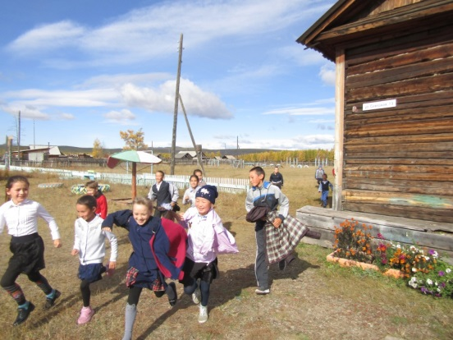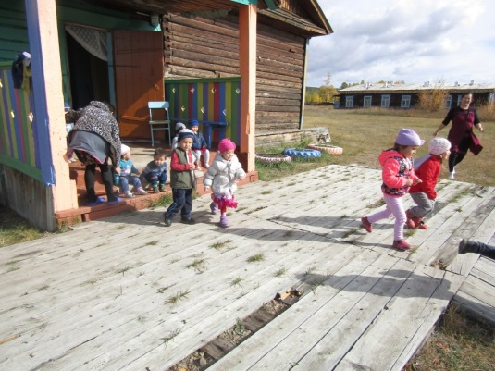
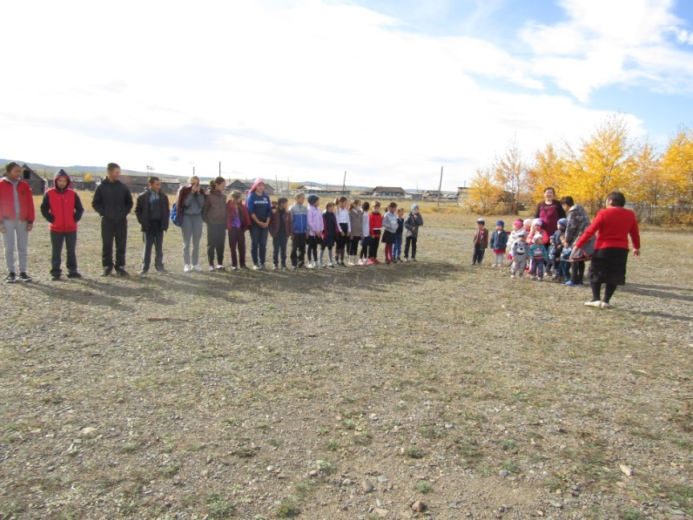

Заместитель директора по УВР: Шобогорова Л.П.

